创新创业平台管理系统
操作手册

具体操作流程

账户注册
- 进入系统登录页面后,点击【注册学生账号】，所属学校选择“合肥大学”,根据页面表单填写对应的身份信息以及上传证件，点击确定后显示注册成功,等待学校或者院系审核通过后账号即可登录，不要重复注册。

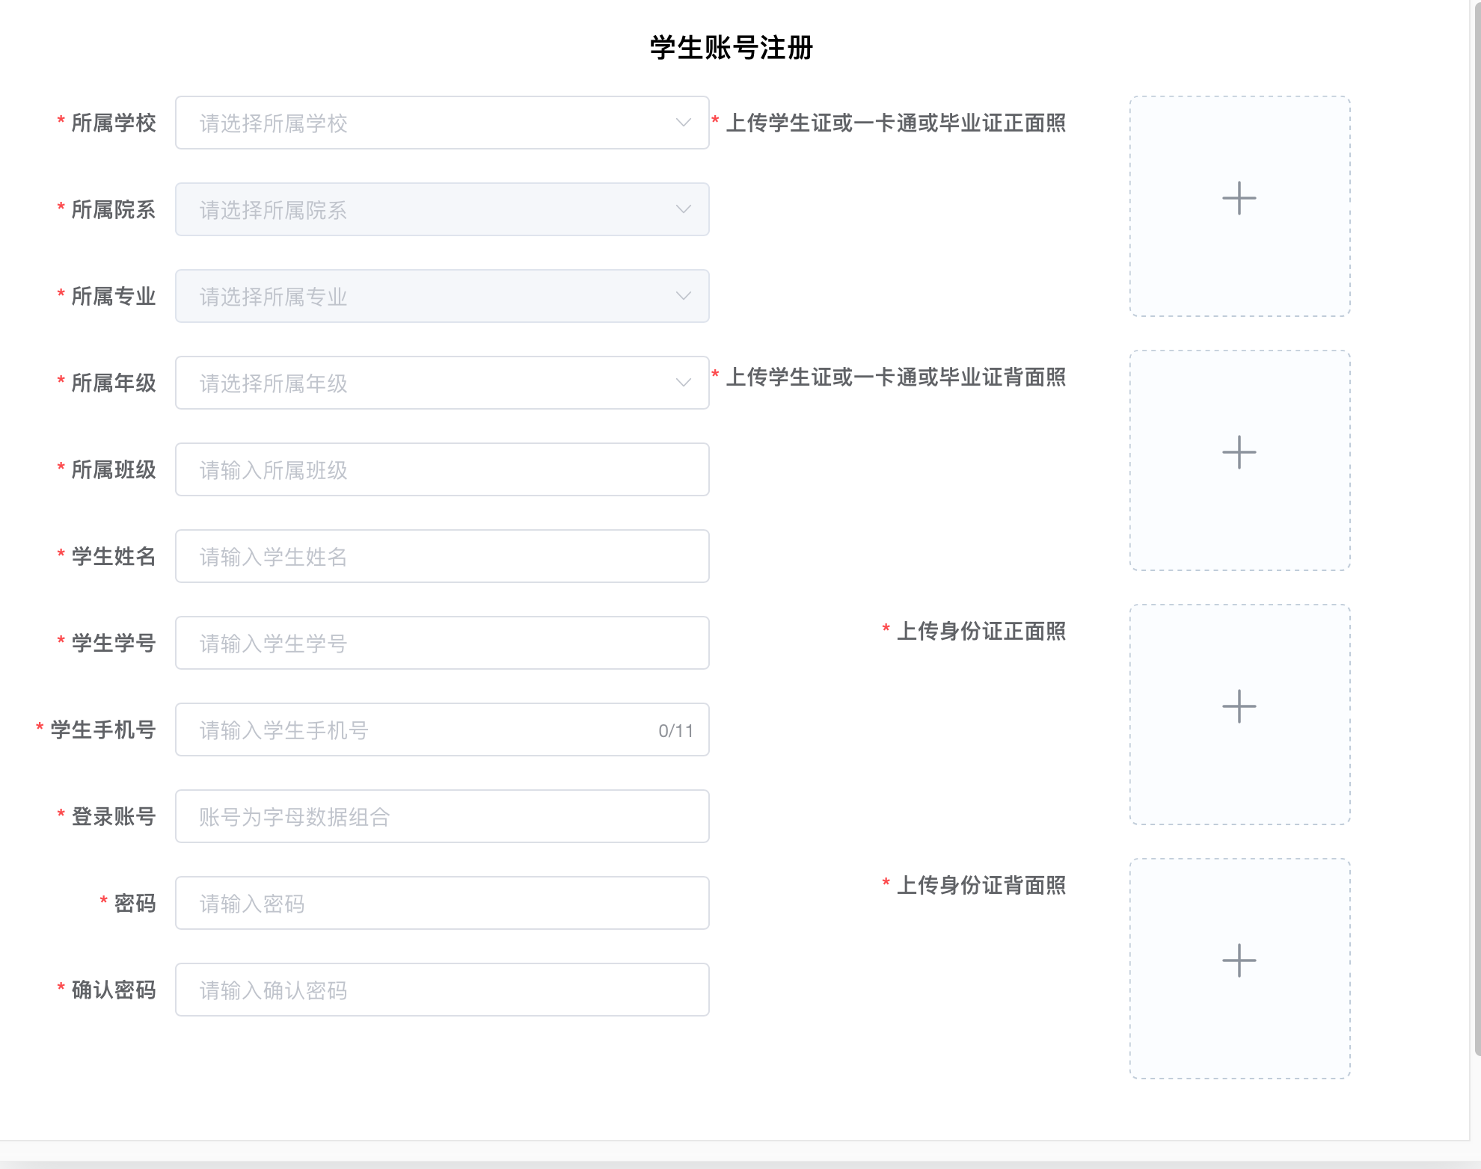

- 注册成功后进入系统，学生账户的页面包含三个模块，【首页】、【项目管理】、【模板管理】三大模块。【项目管理】包括【大学生创新创业训练计划项目列表】、【学科和技能竞赛列表】及【创业申请列表】，点击【学科和技能竞赛列表】参加比赛。
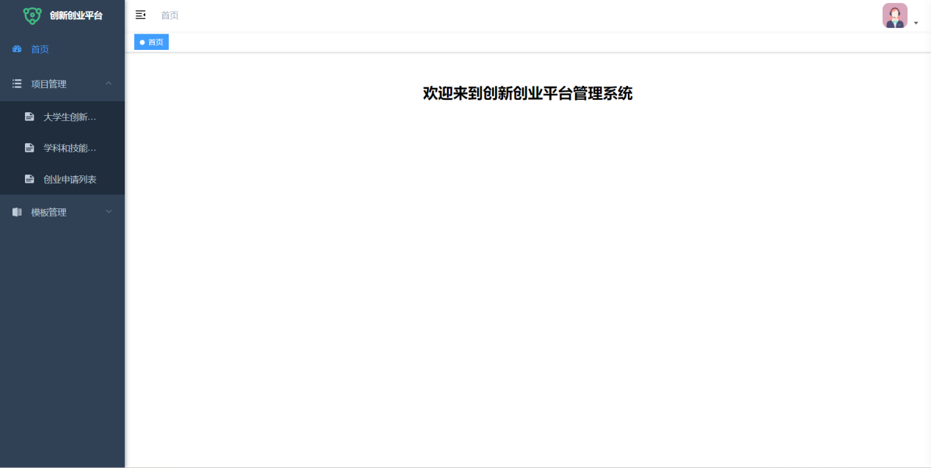

二、2024年合肥大学安徽省大学生创新大赛合肥大学校赛申报
1、点击【项目管理】-【学科和技能竞赛列表】-【新增】；
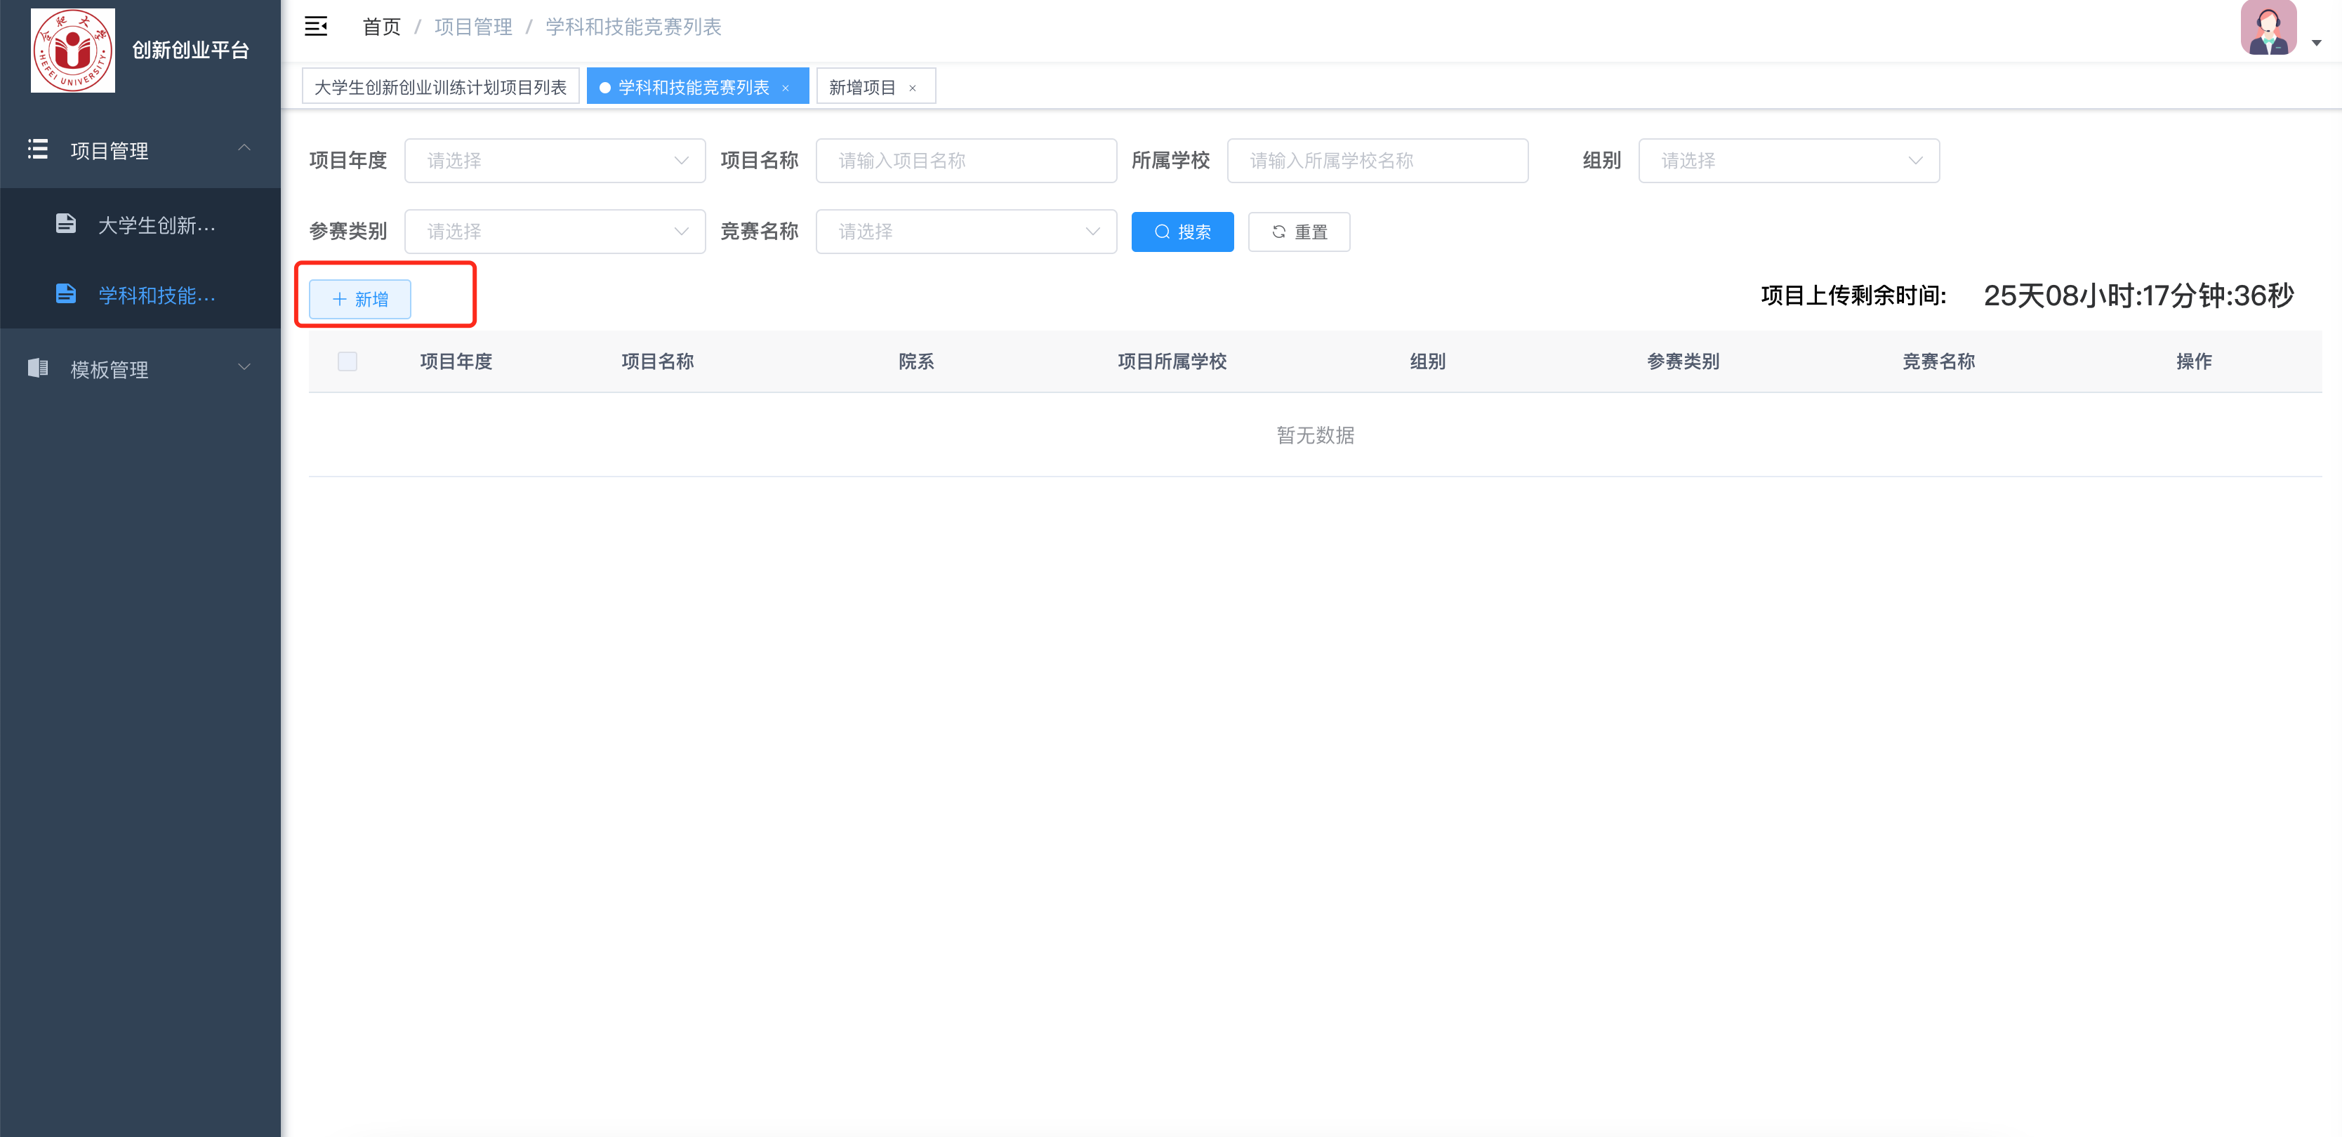
2、填写项目基本信息，竞赛名称选择“2024年合肥大学安徽省大学生创新大赛合肥大学校赛”；
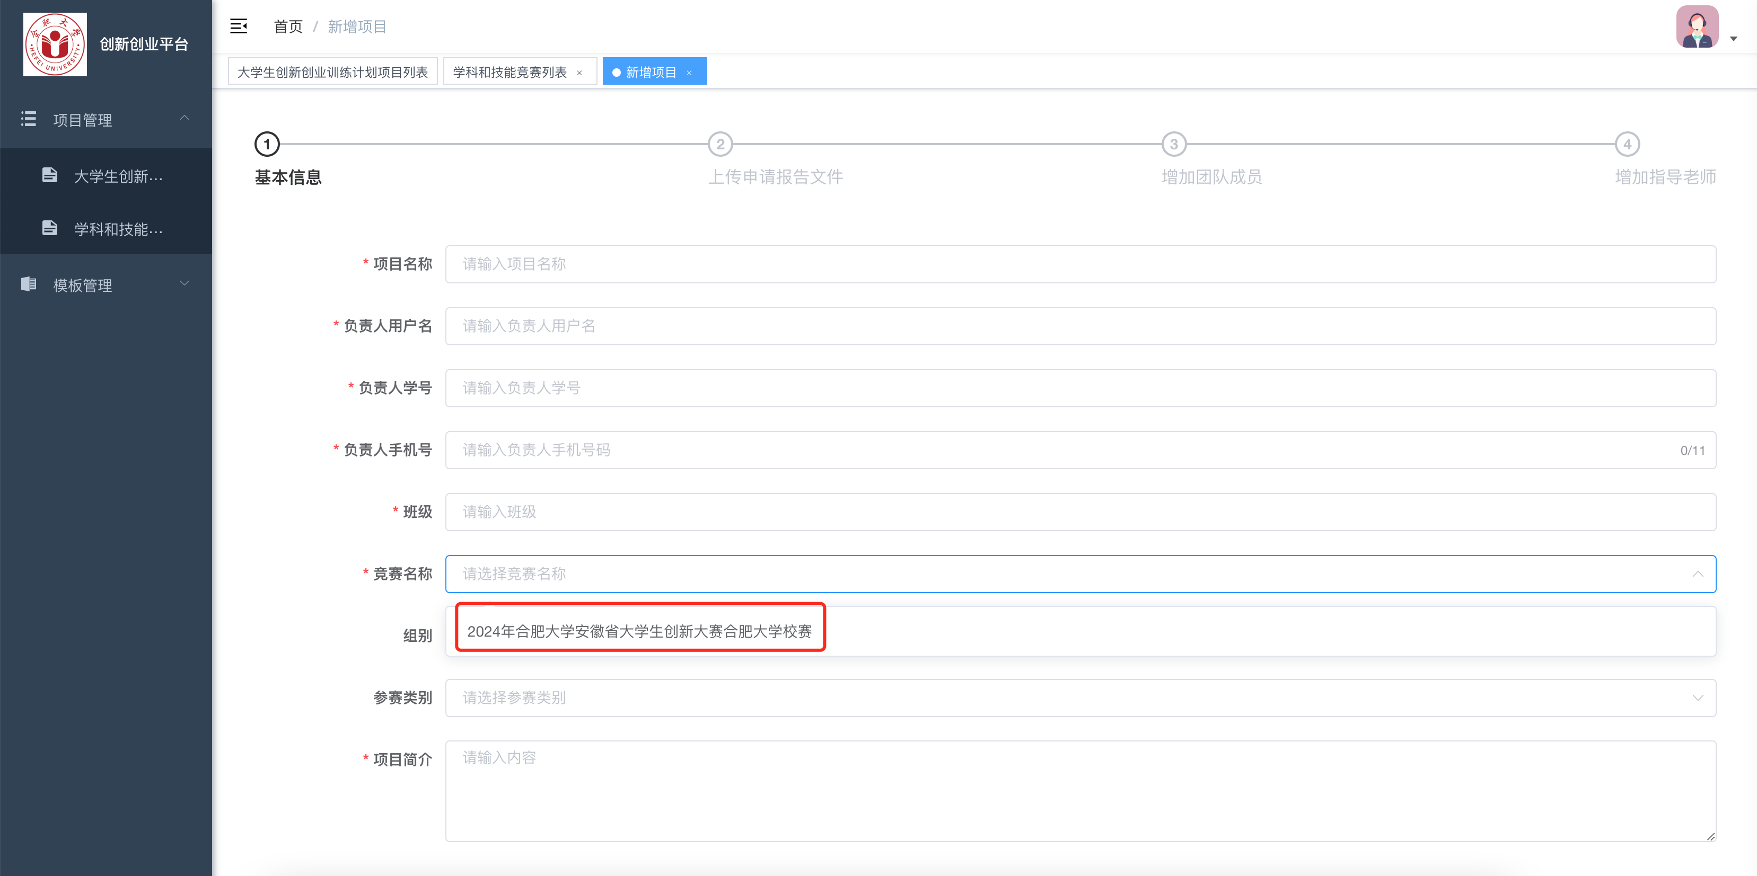
3、上传商业计划书；
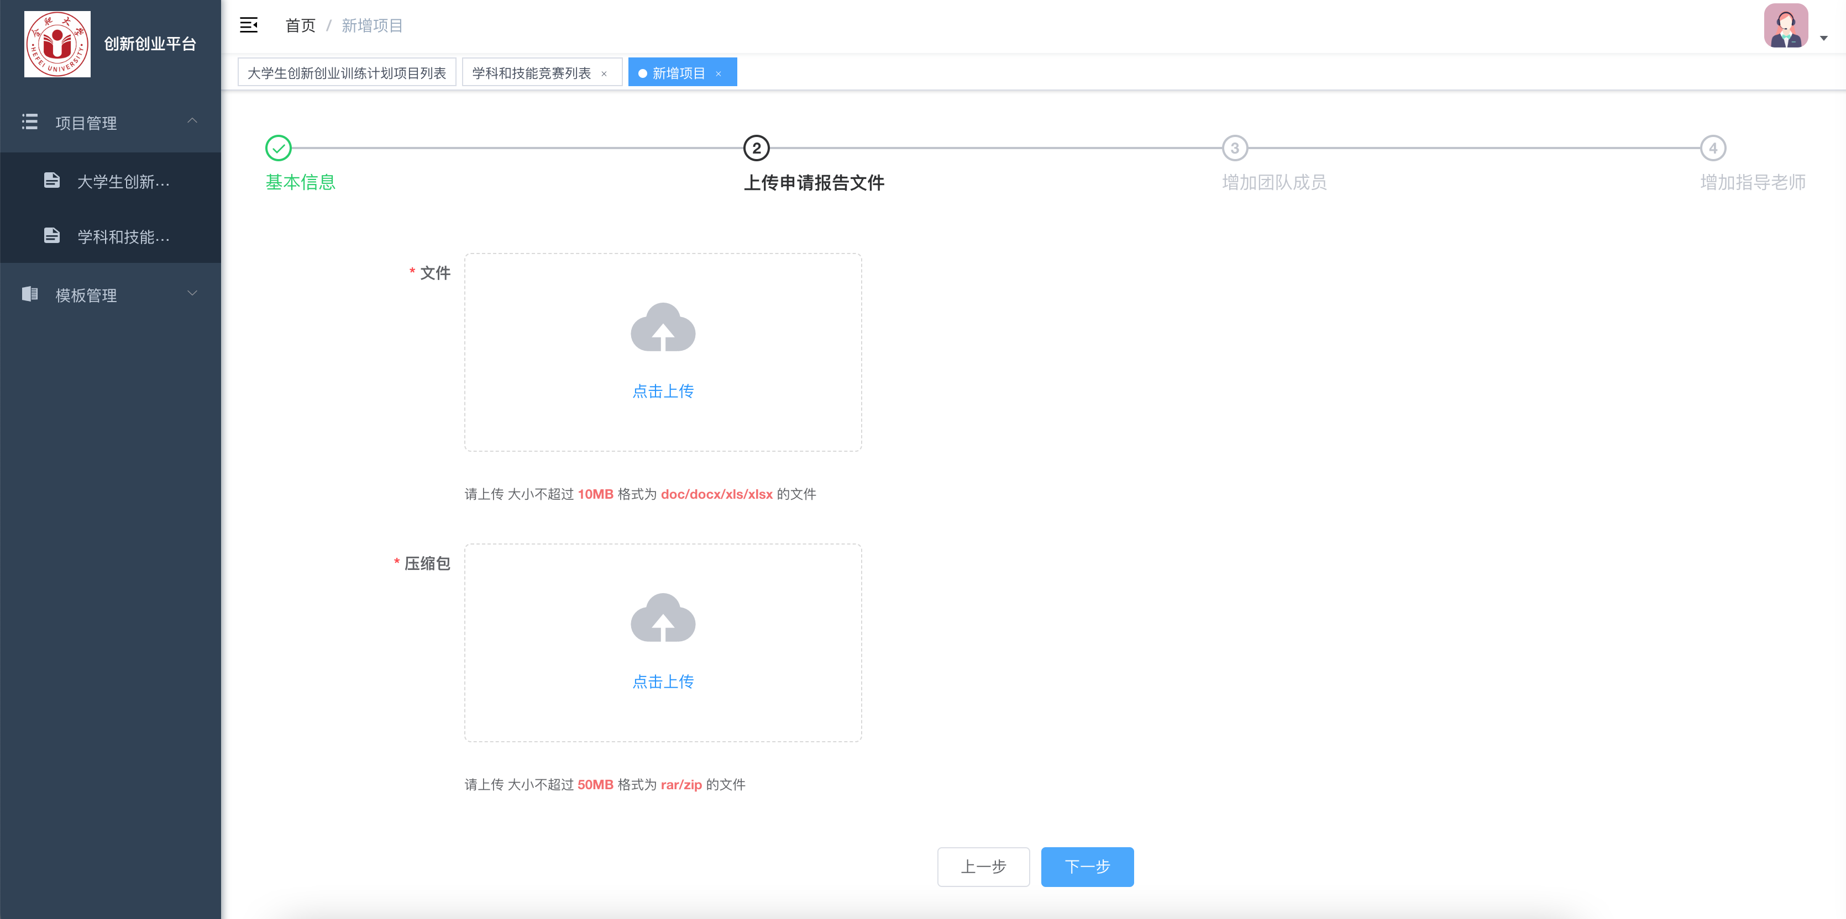
4、增加团队成员和指导老师（没有可以不填），所有信息填写完成后，点击【确定】，等待校方审核。
